Отчёт по лабораторной работе №1
Установка и проверка работы Rocky Linux в VirtualBox
Максат Хемраев
Содержание

1 Цель работы
Освоить установку операционной системы Rocky Linux в среде VirtualBox, а также проверить работу системы и её компонентов.

2 Ход выполнения
Сначала я создал виртуальную машину с именем mhemraev и назначил ресурсы (рис. [fig. 1]).
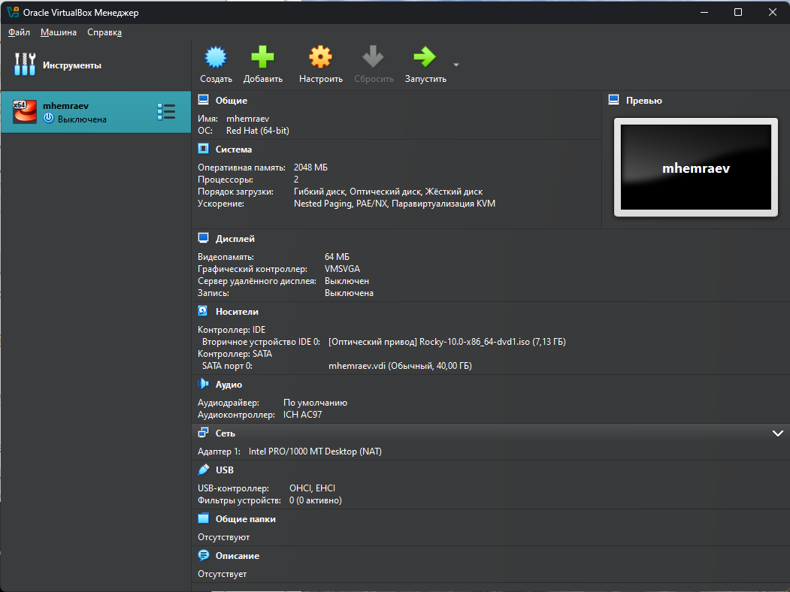
Рис. 1: Создание виртуальной машины
После этого выбрал ISO-образ Rocky Linux и язык установки — English (рис. [fig. 2]).
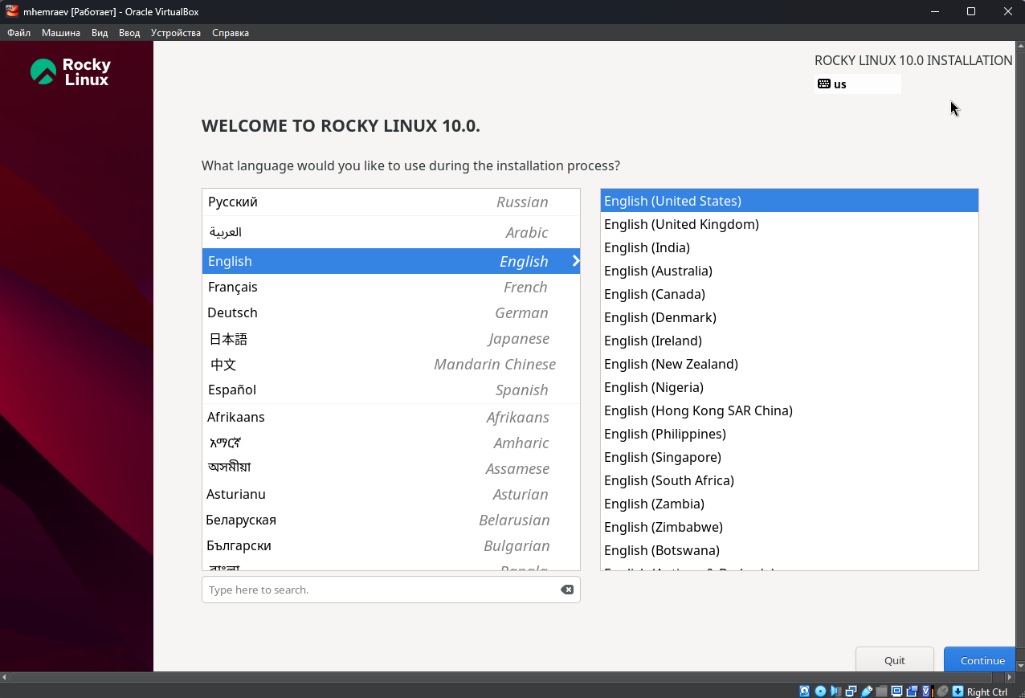
Рис. 2: Выбор языка установки
На следующем шаге настроил параметры установки: клавиатура, источник установки, дата и время, создание пользователя и root-аккаунта (рис. [fig. 3]).
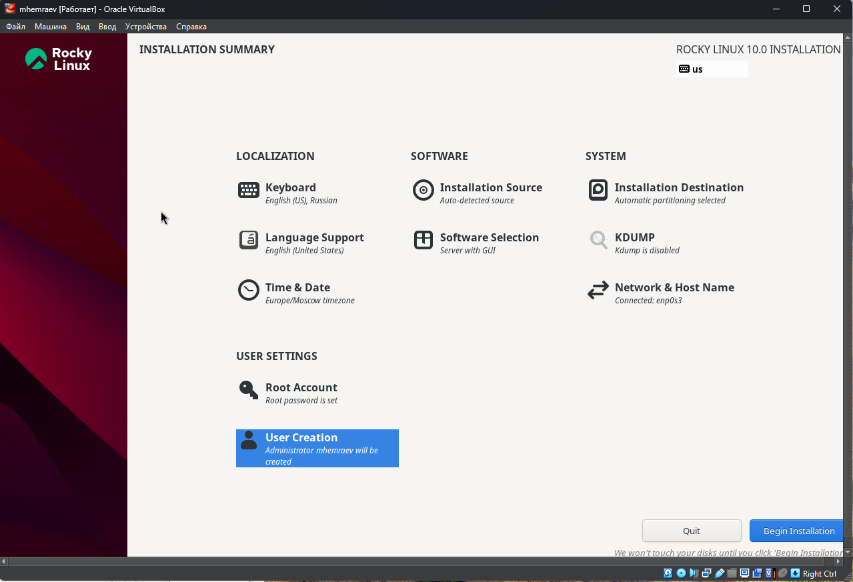
Рис. 3: Параметры установки
Далее началась установка системы (рис. [fig. 4]).
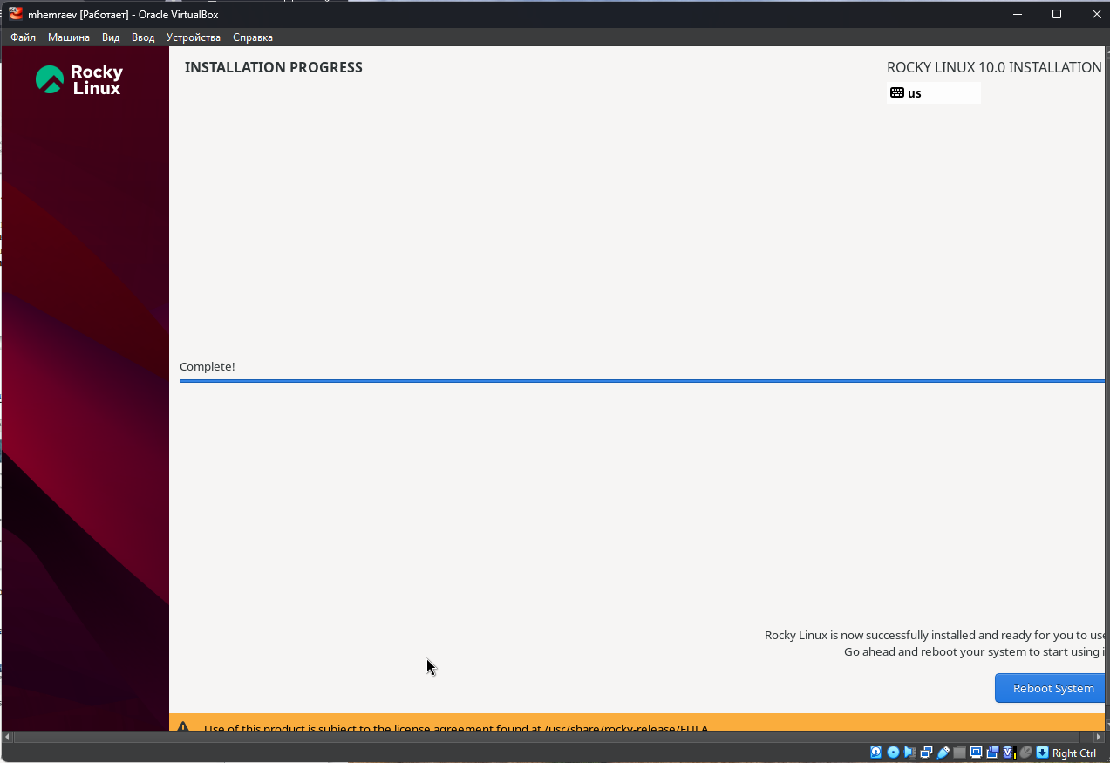
Рис. 4: Процесс установки
После перезагрузки появилась форма входа, где я вошёл как Maksat Hemraev (рис. [fig. 5]).
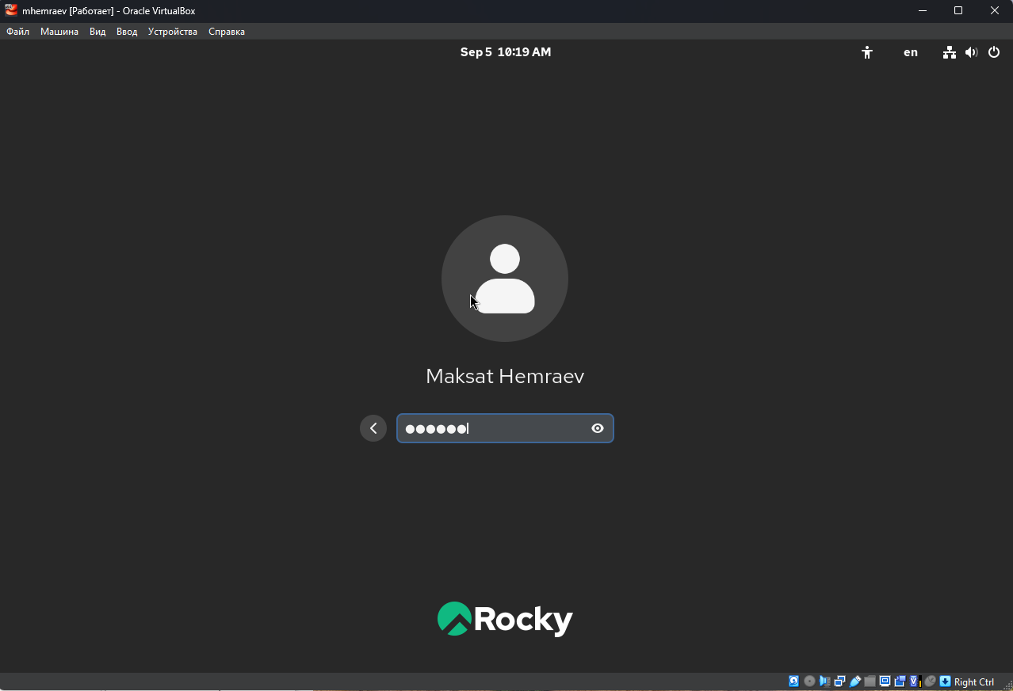
Рис. 5: Экран входа
Чтобы улучшить интеграцию, установил VirtualBox Guest Additions (рис. [fig. 6]).
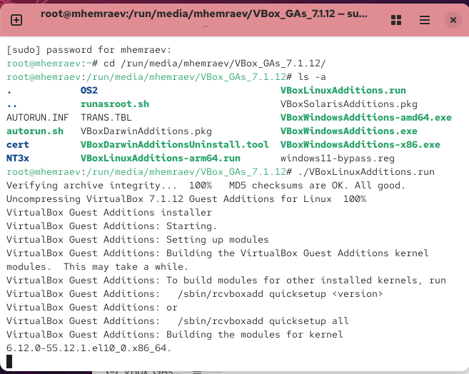
Рис. 6: Установка Guest Additions
Проверил версию ядра и параметры процессора (рис. [fig. 7]).
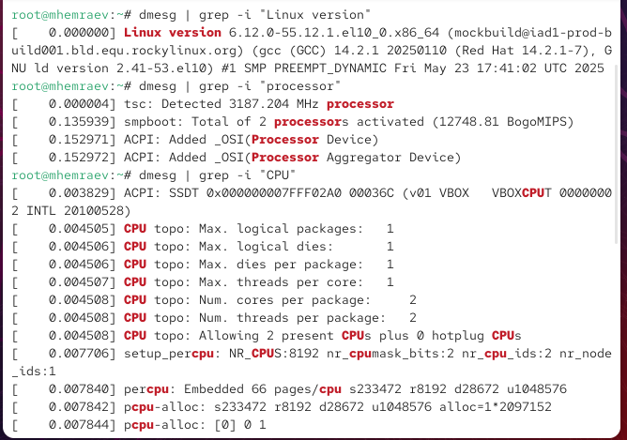
Рис. 7: Информация о ядре и CPU
Система определила гипервизор KVM (рис. [fig. 8]).
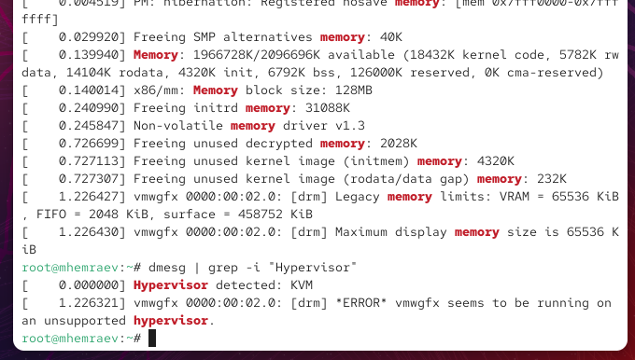
Рис. 8: Определение гипервизора
Также посмотрел список смонтированных файловых систем (рис. [fig. 9]).
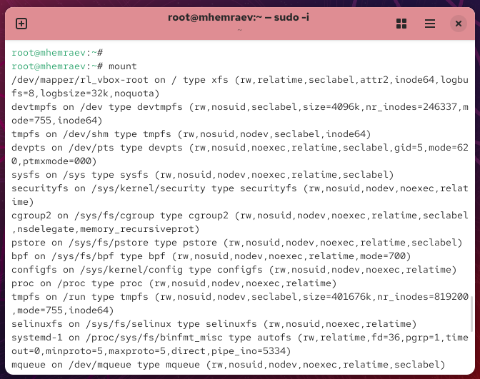
Рис. 9: Список файловых систем

3 Контрольные вопросы
- Основные команды Linux ls, cd, pwd, mkdir, touch, rm, chmod, chown, man, history.
- Учётная запись пользователя Содержит имя, UID, GID, домашнюю директорию и shell. Данные: /etc/passwd, /etc/shadow, /etc/group.
- Типы файловых систем Ext4 (универсальная), XFS (для больших систем), Btrfs (поддержка снапшотов), NTFS (Windows).
- Как узнать смонтированные разделы Команды: mount, df -h, lsblk.
- Как завершить зависший процесс Найти через ps aux или top, завершить с помощью kill -9 PID.

4 Заключение
Я установил и настроил Rocky Linux в VirtualBox. Созданы root и пользователь, настроена клавиатура, добавлены Guest Additions. Система успешно работает и готова к использованию.

